**Автономное профессиональное образовательное учреждение Вологодской области «Вологодский колледж связи и информационных технологий»**

Отчёт

по Программному Модулю 11

Студентом_________________________________________________________________________

Специальность «Информационная безопасность телекоммуникационных систем»

Курс 3 Форма обучения ОЧНАЯ Группа ИСП-319П

В_________________________________________________________________________________

(наименование организации)

С «25» октября 2021 г. По «3» декабря 2021 г.

Подпись студента______________________ ___________________________________

(подпись) (расшифровка)

«____» _________________2021г.

Подпись руководителя  
практики от колледжа__________________ Наталья Вениаминовна Зернова

(подпись) (расшифровка)

«____» _________________2021г.

Отчет принял  
Преподаватель___________________________ Галина Михайловна Осина

(подпись) (расшифровка)

Оценка (прописью) «____» _________________2021г.

**СОДЕРЖАНИЕ**

1. АНАЛИЗ ПРЕДМЕТНОЙ ОБЛАСТИ 3

2. ОПИСАНИЕ ОСНОВНЫХ СУЩНОСТЕЙ БД 4

3. ИНФОЛОГИЧЕСКАЯ ТАБЛИЦА 8

4. ER МОДЕЛЬ 10

5. SQL СКРИПТЫ 11

# 

# **1. АНАЛИЗ ПРЕДМЕТНОЙ ОБЛАСТИ**

Предметная область № 12: мебельный центр

Мебельный центр занимается изготовлением мебели на заказ. Дизайнер приезжает к клиенту, замеряет необходимые параметры будущей мебели и составляет предварительную смету. Клиент вносит предоплату для закупки необходимых материалов. После изготовления мебели рассчитывается окончательная стоимость заказа, осуществляются доставка и сборка, происходит полный расчет за заказ. По результатам своей деятельности мебельный центр производит отчисления в налоговые органы и предоставляет отчетность в органы государственной статистики.

По предметной области были выделены 8 таблиц:

1. Таблица *клиент* характеризуется кодом клиента, фамилией, именем, отчеством, адресом, возрастом и номером телефона;
2. Таблица *мебельный* *центр* характеризуется кодом мебельного центра, названием, адресом, директором, номером телефона и годом открытия;
3. Таблица *дизайнер* характеризуется кодом дизайнера, кодом мебельного центра, кодом клиента, фамилией, именем, отчеством, возрастом и номером телефона;
4. Таблица *мебель* характеризуется кодом мебели, названием, весом мебели, ценой мебели, количество;
5. Таблица *полный* *расчет* характеризуется кодом полного расчета, предоплатой, окончательной стоимостью, доставкой и сборкой.
6. Таблица *договор* характеризируется кодом договора, полными расчетом, отчетностью и датой договора.
7. Таблица *налоговые* *органы* характеризируется кодом гостиницы, кодом отчёта, названием гостиницы, ценой за ночь, количеством звёзд и наличием трансфера;
8. Таблица *орган государственной статистики* характеризируется кодом отчёта, анализом отчёта от гостиницы, анализом отчёта от ответственного лица и отчётом в органы государственной статистики;

# **2. ОПИСАНИЕ ОСНОВНЫХ СУЩНОСТЕЙ БД**

После анализа предметной области, были составлены и описаны основные сущности, входящие в базу данных «Мебельный центр».

В реляционной модели проектирования БД входят следующие таблицы (сущности): Клиент, Мебельный центр, Дизайнер, Мебель, Полный расчет, Договор, Налоговый орган и Орган государственной статистики.

Для каждой таблицы следует привести описание её атрибутов.

Список атрибутов таблицы «Клиент»

|  |  |  |
| --- | --- | --- |
| Ключевое поле | Название | Назначение |
| ПК(Первичный Ключ) | Код клиента | Ключевое поле, предназначенное для однозначной идентификации каждой записи в таблице. Представляет собой первичный ключ. Это уникальное значение, соответствующее каждому клиенту. |
|  | Фамилия |  |
|  | Имя |  |
|  | Отчество |  |
|  | Адрес |  |
|  | Возраст |  |
|  | Номер телефона |  |

Список атрибутов таблицы «Мебельный центр»

|  |  |  |
| --- | --- | --- |
| Ключевое поле | Название | Назначение |
| ПК(Первичный Ключ) | Код мебельного центра | Ключевое поле, предназначенное для однозначной идентификации каждой записи в таблице. Представляет собой первичный ключ. Это уникальное значение, соответствующее каждому мебельному центру. |
|  | Название мебельного центра |  |
|  | Адрес |  |
|  | Директор |  |
|  | Номер телефона |  |
|  | Год открытия |  |

Список атрибутов таблицы «Дизайнер»

|  |  |  |
| --- | --- | --- |
| Ключевое поле | Название | Назначение |
| ПК(Первичный Ключ) | Код дизайнера | Ключевое поле, предназначенное для однозначной идентификации каждой записи в таблице. Представляет собой первичный ключ. Это уникальное значение, соответствующее каждому дизайнеру. |
| ВК(Вторичный Ключ) | Код мебельного центра | Внешний ключ, обозначающий принадлежность дизайнера к определенному мебельному центру. |
|  | Фамилия |  |
|  | Имя |  |
|  | Отчество |  |
|  | Возраст |  |
|  | Номер телефона |  |

Список атрибутов таблицы «Мебель»

|  |  |  |
| --- | --- | --- |
| Ключевое поле | Название | Назначение |
| ПК(Первичный Ключ) | Код мебели | Ключевое поле, предназначенное для однозначной идентификации каждой записи в таблице. Представляет собой первичный ключ. Это уникальное значение, соответствующее каждому определенному виду приобретенной мебели. |
| ВК(Вторичный Ключ) | Код договора | Внешний ключ, обозначающий принадлежность мебели к определенному договору. |
|  | Название |  |
|  | Вес |  |
|  | Цена |  |
|  | Количество |  |

Список атрибутов таблицы «Полный расчет»

|  |  |  |
| --- | --- | --- |
| Ключевое поле | Название | Назначение |
| ПК(Первичный Ключ) | Код полного расчета | Ключевое поле, предназначенное для однозначной идентификации каждой записи в таблице. Представляет собой первичный ключ. Это уникальное значение, соответствующее каждому полному расчету. |
|  | Предоплата |  |
|  | Окончательная стоимость |  |
|  | Доставка |  |
|  | Сборка |  |

Список атрибутов таблицы «Договор»

|  |  |  |
| --- | --- | --- |
| Ключевое поле | Название | Назначение |
| ПК(Первичный Ключ) | Код договора | Ключевое поле, предназначенное для однозначной идентификации каждой записи в таблице. Представляет собой первичный ключ. Это уникальное значение, соответствующее каждому договору. |
|  | Код полного расчета | Внешний ключ, обозначающий данные о полном расчете. |
|  | Код клиента | Внешний ключ, обозначающий 1 из сторон договора – клиент. |
|  | Код мебельного центра | Внешний ключ, обозначающий 1 из сторон договора – мебельный центр. |
|  | Дата договора |  |

Список атрибутов таблицы «Налоговый орган»

|  |  |  |
| --- | --- | --- |
| Ключевое поле | Название | Назначение |
| ПК(Первичный Ключ) | Код налогового органа | Ключевое поле, предназначенное для однозначной идентификации каждой записи в таблице. Представляет собой первичный ключ. Это уникальное значение, соответствующее каждому налоговому органу. |
| ВК(Вторичный Ключ) | Код полного расчета | Внешний ключ, обозначающий данные о полном расчете. |
|  | Название |  |
|  | Адрес |  |
|  | Телефон |  |

Список атрибутов таблицы «Орган государственной статистики»

|  |  |  |
| --- | --- | --- |
| Ключевое поле | Название | Назначение |
| ПК(Первичный Ключ) | Код органа государственной статистики | Ключевое поле, предназначенное для однозначной идентификации каждой записи в таблице. Представляет собой первичный ключ. Это уникальное значение, соответствующее каждому органу государственной статистики. |
| ВК(Вторичный Ключ) | Код договора | Внешний ключ, обозначающий данные о договоре. |
|  | Название |  |
|  | Адрес |  |
|  | Телефон |  |

# **3. ИНФОЛОГИЧЕСКАЯ ТАБЛИЦА**

По всей предметной области создается инфологическая модель, описывающая взаимосвязи и атрибуты каждой из таблиц.

|  |  |  |  |  |  |  |
| --- | --- | --- | --- | --- | --- | --- |
| Клиент | | | | | | |
| Attribute Name | NOT NULL | UNIQUE | TYPE | SIZE | KEY | RELATION |
| Код Клиента | + | + | int |  | Primary |  |
| Фамилия | + |  | varchar | 50 |  |  |
| Имя | + |  | varchar | 50 |  |  |
| Отчество | + |  | varchar | 50 |  |  |
| Адрес | + |  | varchar | 50 |  |  |
| Возраст | + |  | varchar | 50 |  |  |
| Номер телефона | + |  | varchar | 50 |  |  |

|  |  |  |  |  |  |  |
| --- | --- | --- | --- | --- | --- | --- |
| Мебельный центр | | | | | | |
| Attribute Name | NOT NULL | UNIQUE | TYPE | SIZE | KEY | RELATION |
| Код мебельного центра | + | + | int |  | Primary |  |
| Название мебельного центра | + |  | varchar | 50 |  |  |
| Адрес | + |  | varchar | 50 |  |  |
| Директор | + |  | varchar | 50 |  |  |
| Номер телефона | + |  | varchar | 50 |  |  |
| Год открытия | + |  | varchar | 50 |  |  |

|  |  |  |  |  |  |  |
| --- | --- | --- | --- | --- | --- | --- |
| Дизайнер | | | | | | |
| Attribute Name | NOT NULL | UNIQUE | TYPE | SIZE | KEY | RELATION |
| Код дизайнера | + | + | int |  | Primary |  |
| Код договора | + |  | int |  | Foreign | Мебельный_центр.id |
| Фамилия | + |  | varchar | 50 |  |  |
| Имя | + |  | varchar | 50 |  |  |
| Отчество | + |  | varchar | 50 |  |  |
| Возраст | + |  | varchar | 50 |  |  |
| Номер телефона | + |  | varchar | 50 |  |  |

|  |  |  |  |  |  |  |
| --- | --- | --- | --- | --- | --- | --- |
| Мебель | | | | | | |
| Attribute Name | NOT NULL | UNIQUE | TYPE | SIZE | KEY | RELATION |
| Код мебели | + | + | int |  | Primary |  |
| Код договора | + |  | int |  | Foreign | Договор.id |
| Название | + |  | varchar | 50 |  |  |
| Вес | + |  | varchar | 50 |  |  |
| Цена | + |  | varchar | 50 |  |  |
| Количество | + |  | varchar | 50 |  |  |

|  |  |  |  |  |  |  |
| --- | --- | --- | --- | --- | --- | --- |
| Полный расчет | | | | | | |
| Attribute Name | NOT NULL | UNIQUE | TYPE | SIZE | KEY | RELATION |
| Код полного расчета | + | + | int |  | Primary |  |
| Предоплата | + |  | int | 50 |  |  |
| Окончательная стоимость | + |  | int | 50 |  |  |
| Доставка | + |  | int | 50 |  |  |
| Сборка | + |  | int | 50 |  |  |

|  |  |  |  |  |  |  |
| --- | --- | --- | --- | --- | --- | --- |
| Договор | | | | | | |
| Attribute Name | NOT NULL | UNIQUE | TYPE | SIZE | KEY | RELATION |
| Код договора | + | + | int |  | Primary |  |
| Код полного расчета | + |  | int |  | Foreign | Полный_рачет.id |
| Код клиента | + |  | int |  | Foreign | Клиент.id |
| Код мебельного центра | + |  | int |  | Foreign | Мебельный_центр.id |
| Дата договора | + |  | varchar | 50 |  |  |

|  |  |  |  |  |  |  |
| --- | --- | --- | --- | --- | --- | --- |
| Налоговый орган | | | | | | |
| Attribute Name | NOT NULL | UNIQUE | TYPE | SIZE | KEY | RELATION |
| Код налогового органа | + | + | int |  | Primary |  |
| Код полного расчета | + |  | int |  | Foreign | Полный_рачет.id |
| Название | + |  | varchar | 50 |  |  |
| Адрес | + |  | varchar | 50 |  |  |
| Телефон | + |  | varchar | 50 |  |  |

|  |  |  |  |  |  |  |
| --- | --- | --- | --- | --- | --- | --- |
| Орган государственной статистики | | | | | | |
| Attribute Name | NOT NULL | UNIQUE | TYPE | SIZE | KEY | RELATION |
| Код органа государственной статистики | + | + | int |  | Primary |  |
| Код договора | + |  | int |  | Foreign | Договор.id |
| Название | + |  | varchar | 50 |  |  |
| Адрес | + |  | varchar | 50 |  |  |
| Телефон | + |  | varchar | 50 |  |  |

# **4. ER МОДЕЛЬ**

После создания инфологической модели необходимо создать ER модель предметной области.

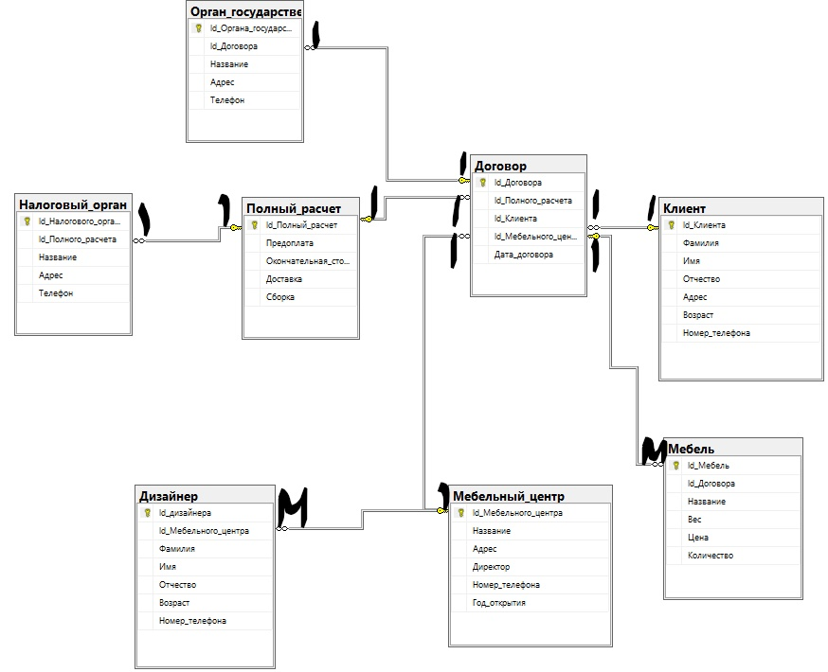

Рисунок 1. ER модель предметной области

# 

# **5. SQL СКРИПТЫ**

Создание БАЗЫ ДАННЫХ, а также таблиц внутри нее

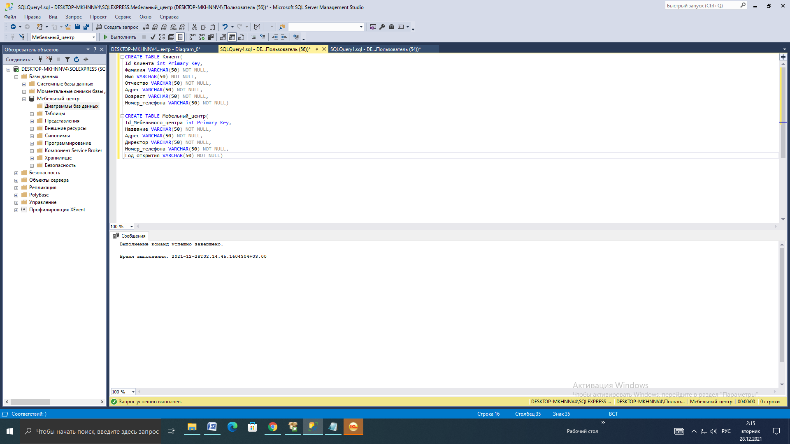

Рисунок 1. Создание таблиц

На рисунке ниже представлены таблицы, в момент завершения.

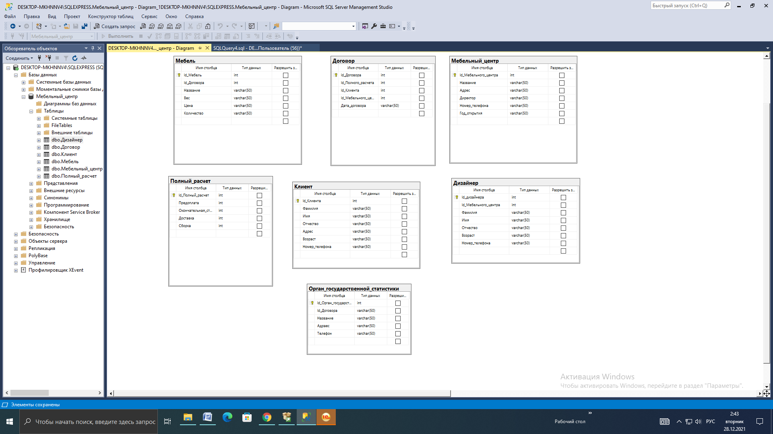

Рисунок 2. Готовые таблицы

Следующий шаг: провести связи между таблицами посредством вторичных ключей (рис. 3).

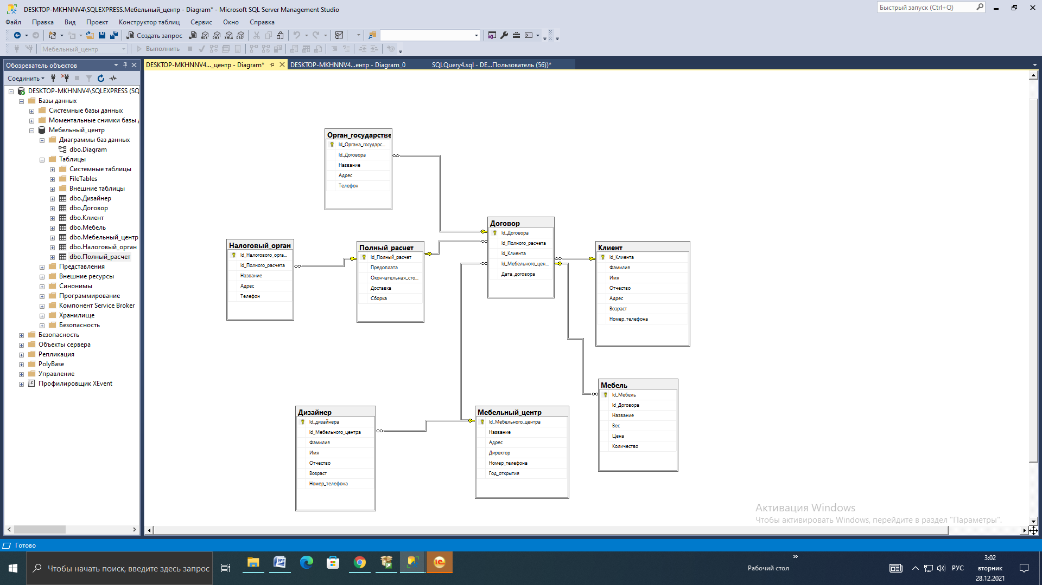

Рисунок 3. Связи между таблицами

Дальше требуется заполнить уже созданные таблицы данными.

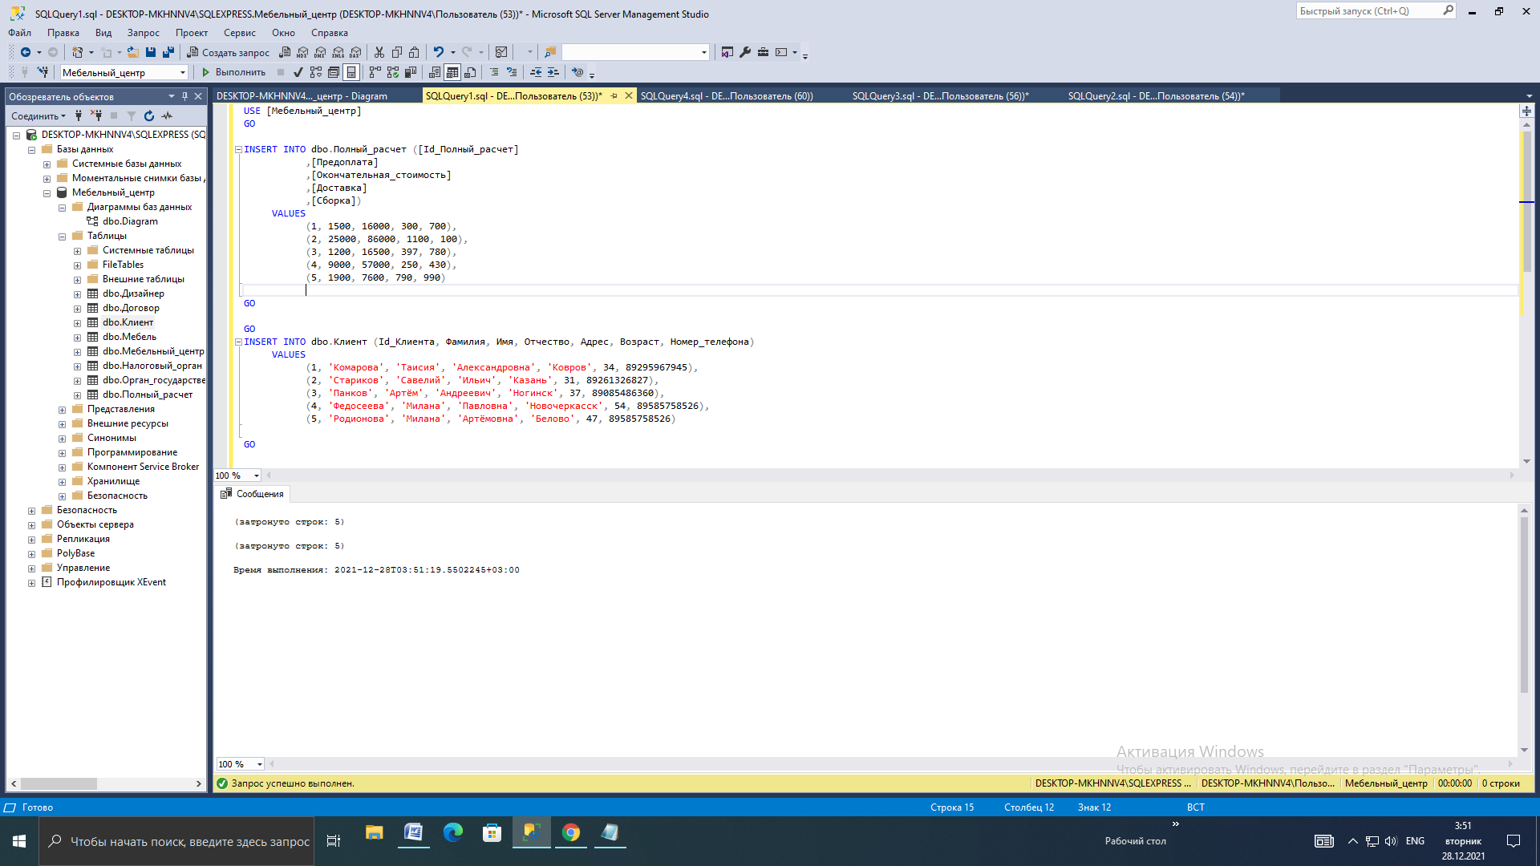

Рисунок 4. Заполнение таблиц данными

Через некоторое время все таблицы имели по 5 строк данных.

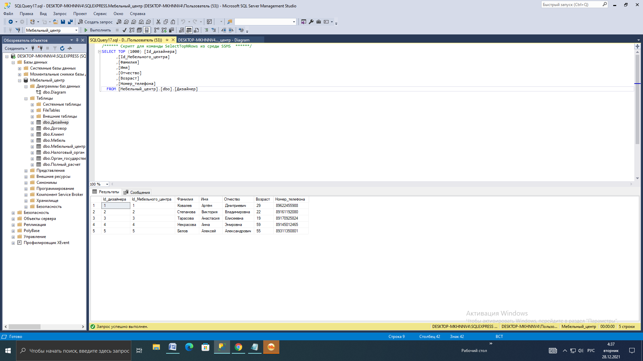

Рисунок 5. Таблицы носят данные

Чтобы получить конкретные данные из таблиц требуется совершить запросы.

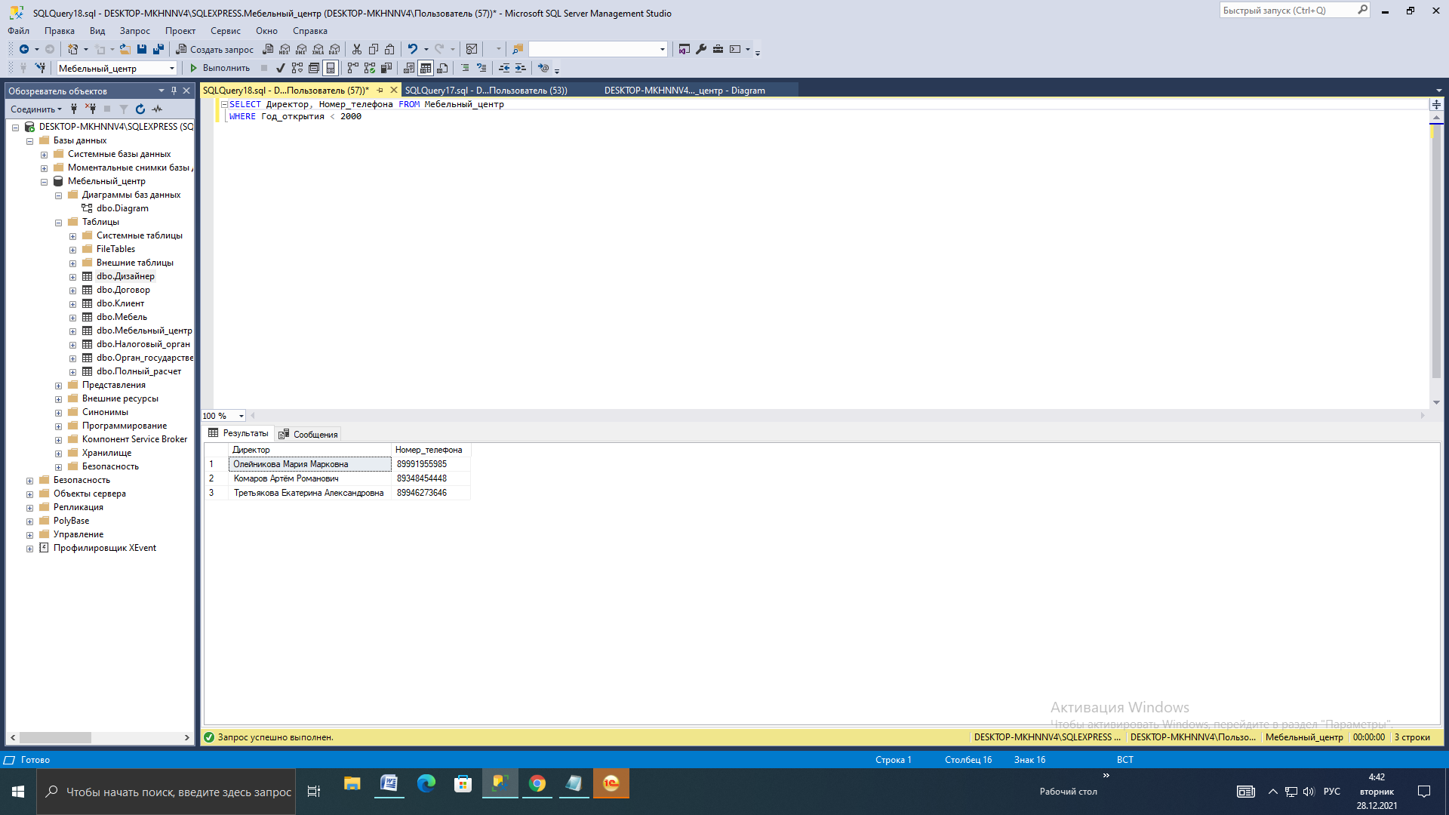

Рисунок 6. SELECT запрос

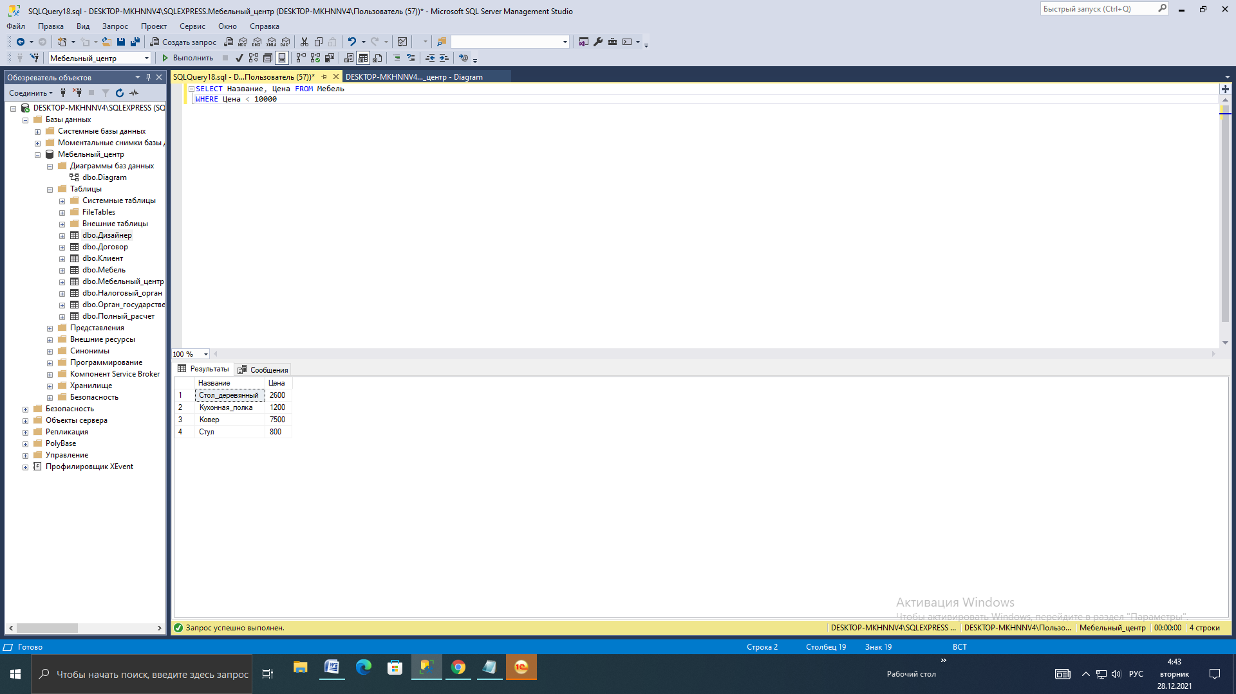

Рисунок 7. SELECT запрос

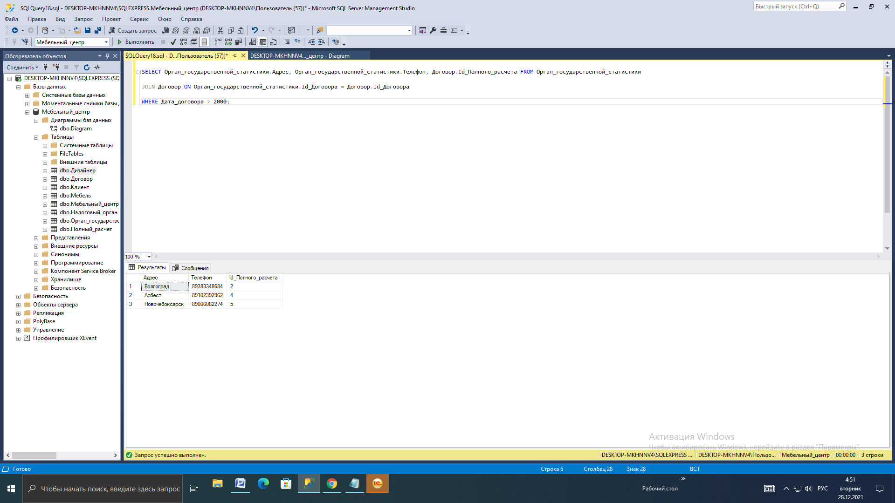

Рисунок 8. SELECT запрос

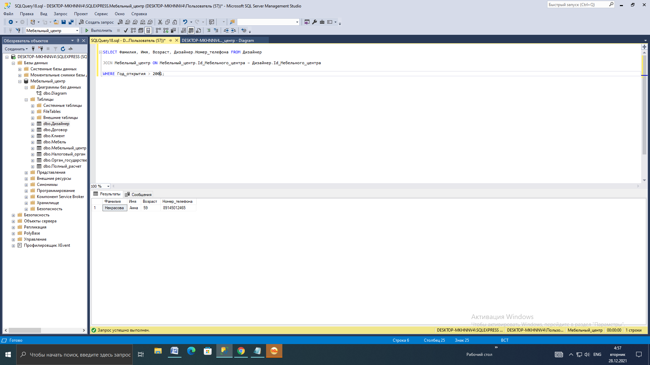

Рисунок 9. SELECT запрос

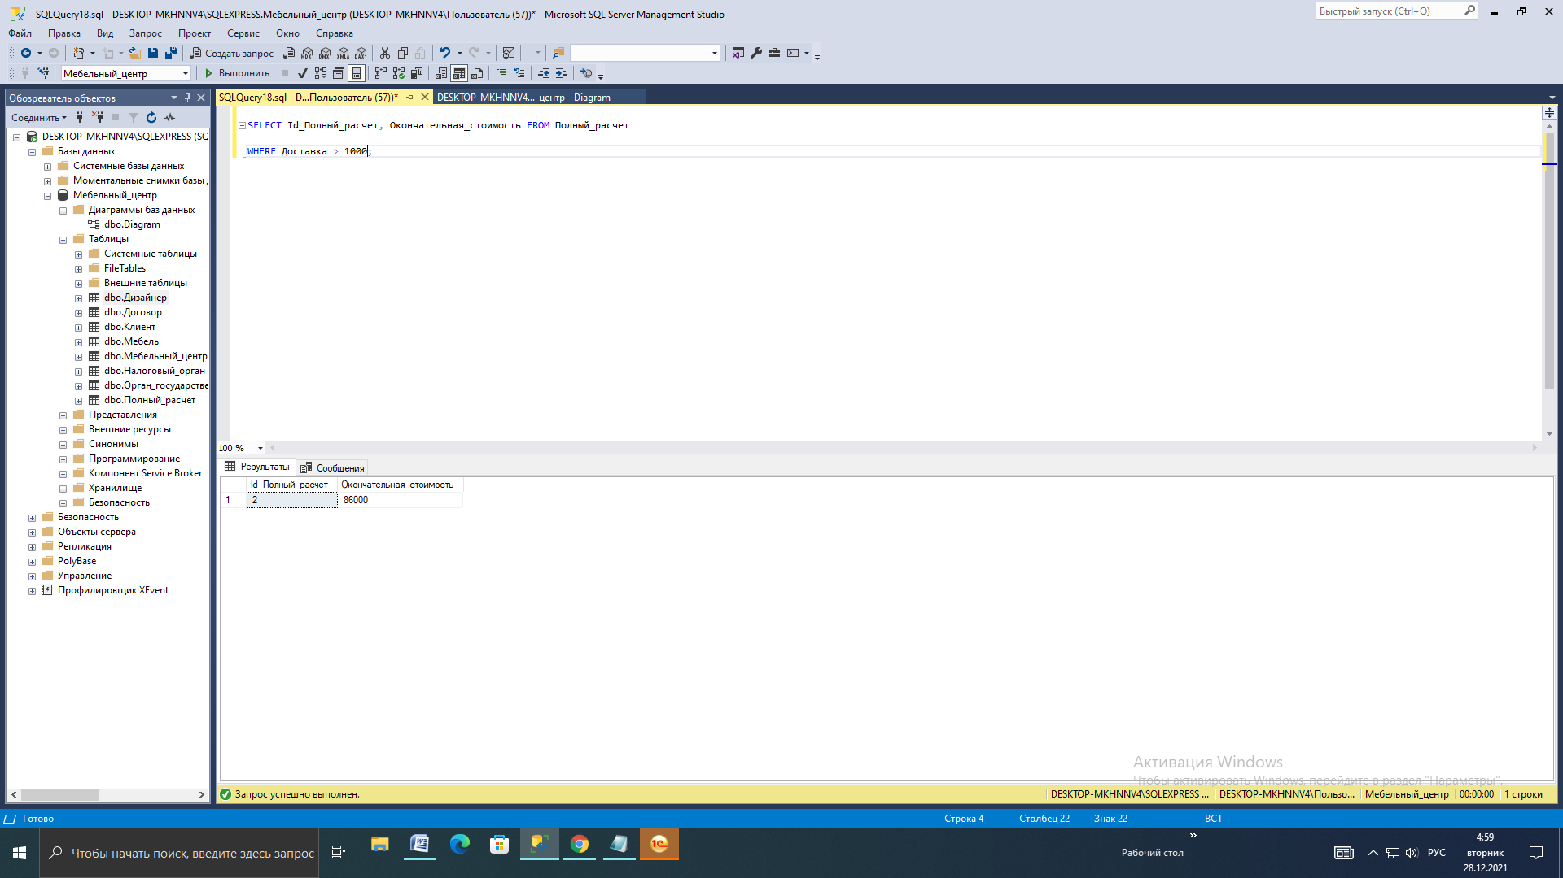

Рисунок 10. SELECT запрос

Данную базу данных можно найти по ссылке ниже в репозитории.

<https://github.com/user0ren/basa_dann.git>

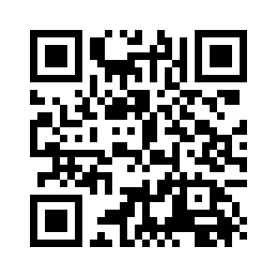

Рисунок 11. Ссылка на репозиторий